
PT. DIGIMEDIA INSAN LOMBOK

DOKUMEN PETUNJUK
PENGGUNAAN APLIKASI
(User Manual)
Aplikasi Bantu-In
Aplikasi Bantuan Tuntas Terintegrasi
(Hak Akses : Administrator)

Versi aplikasi | Final
Tanggal dokumen | September 2026
Disusun oleh | PT Digimedia Insan Lombok

1. Pendahuluan
BantuIn adalah aplikasi berbasis web untuk mengelola bantuan sosial di lingkungan Pemerintah Kabupaten Lombok Barat: pendaftaran kelompok masyarakat, verifikasi NIK, pengajuan bantuan oleh OPD, verifikasi, berita acara serah terima (BAST), SP2D, realisasi, hingga pelaporan.
Dokumen ini menjelaskan alur kerja Administrator secara garis besar — apa yang harus disiapkan, dalam urutan apa, dan di menu mana. Rincian tiap tombol dan kolom isian tidak dibahas di sini; pola semua menu sama: daftar → Tambah Data → isi form → Simpan, dengan tombol Edit dan Delete di kolom Aksi.

1.1 Peran Administrator
Administrator bertugas menyiapkan data dasar agar OPD bisa mengajukan bantuan, lalu memantau dan melaporkan hasilnya. Administrator tidak membuat pengajuan dan tidak memverifikasi pengajuan — itu tugas OPD.
Peran | Tugas utama
Super Admin | Akses penuh, termasuk semua tugas Administrator
Administrator | Master data, wilayah, penduduk & kelompok, landing page, monitoring, laporan, tahun anggaran
OPD | Mengajukan, memverifikasi, dan merealisasikan bantuan untuk OPD-nya
Dukcapil | Memverifikasi NIK penduduk
Bendahara | BAST, SP2D, realisasi, laporan
User / Masyarakat | Mengajukan bantuan sebagai pemohon

1.2 Masuk ke aplikasi
Buka alamat aplikasi, isi Username dan Kata sandi (login memakai username, bukan email), lalu klik Masuk. Setelah masuk, Anda berada di Dashboard.
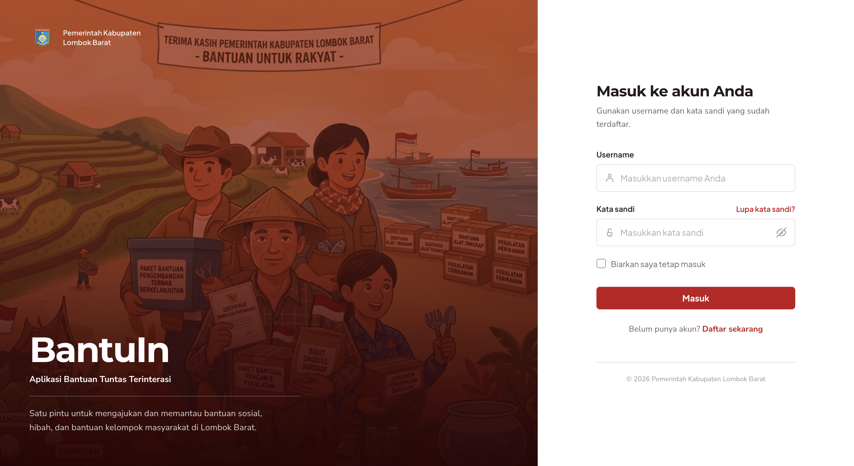
Gambar 1. Halaman login.
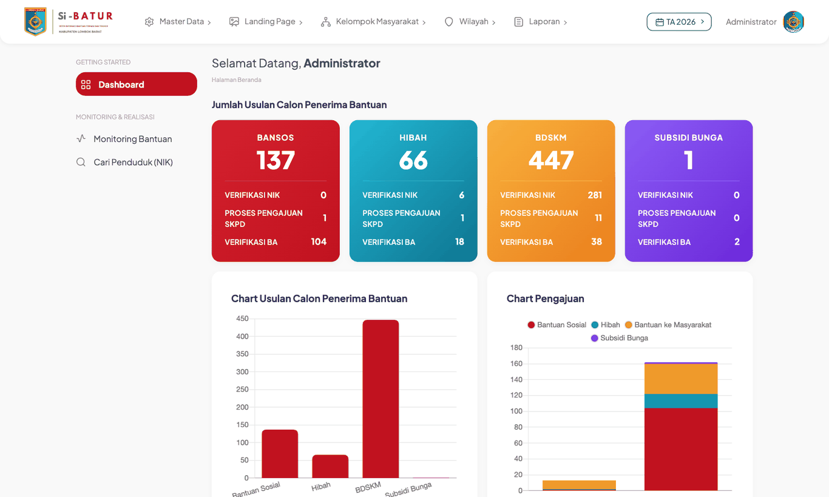
Gambar 2. Dashboard Administrator — ringkasan usulan per jenis bantuan dan grafik.
Perhatikan pemilih Tahun Anggaran di pojok kanan atas. Semua data dipisah per tahun; data yang Anda buat tercatat pada tahun yang sedang aktif.

2. Alur Kerja Administrator
Urutan ini mengikuti ketergantungan data di aplikasi: pengajuan tidak bisa dibuat sebelum tahun anggaran, OPD, wilayah, dan kelompok masyarakatnya ada.
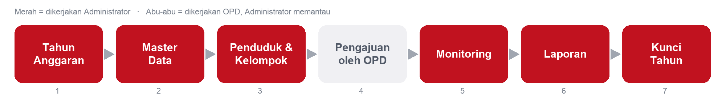
Gambar 3. Alur kerja Administrator dalam satu tahun anggaran.
Tahap | Menu | Tujuan | Dikerjakan oleh
1. Tahun Anggaran | Master Data → Tahun Anggaran | Membuka tahun anggaran baru sebagai wadah seluruh data tahun tersebut | Administrator
2. Master Data | Master Data → OPD, Jenis Bantuan, Pengguna · Wilayah → Kecamatan, Desa | Menyiapkan referensi: siapa yang menyalurkan, jenis bantuan apa, di wilayah mana, dan akun siapa saja | Administrator
3. Penduduk & Kelompok | Master Data → Penduduk · Kelompok Masyarakat → Jenis Kelompok, Data Kelompok | Mendaftarkan calon penerima dan kelompok/organisasinya | Administrator (NIK diverifikasi Dukcapil)
4. Pengajuan | Pengajuan Bantuan (menu OPD) | OPD membuat pengajuan, memverifikasi, BAST, SP2D, realisasi | OPD & Bendahara
5. Monitoring | Sidebar → Monitoring Bantuan | Memantau posisi tiap pengajuan: belum/sudah BAST, SP2D, realisasi | Administrator
6. Laporan | Laporan → Pengajuan, Penerima, Realisasi, Rekap Kelompok, Anggota | Menyusun laporan dan ekspor Excel | Administrator
7. Tutup buku | Master Data → Tahun Anggaran → Kunci | Mengunci tahun agar data tidak berubah lagi | Administrator

3. Penjelasan Tiap Tahap

Tahap 1 — Membuka Tahun Anggaran
Menu: Master Data → Tahun Anggaran
Dilakukan sekali di awal tahun. Tambah tahun baru (mis. TA 2027), lalu pilih tahun tersebut dari pemilih di pojok kanan atas sebelum mengisi data lain. Tahun lama yang sudah selesai dikunci agar tidak berubah.
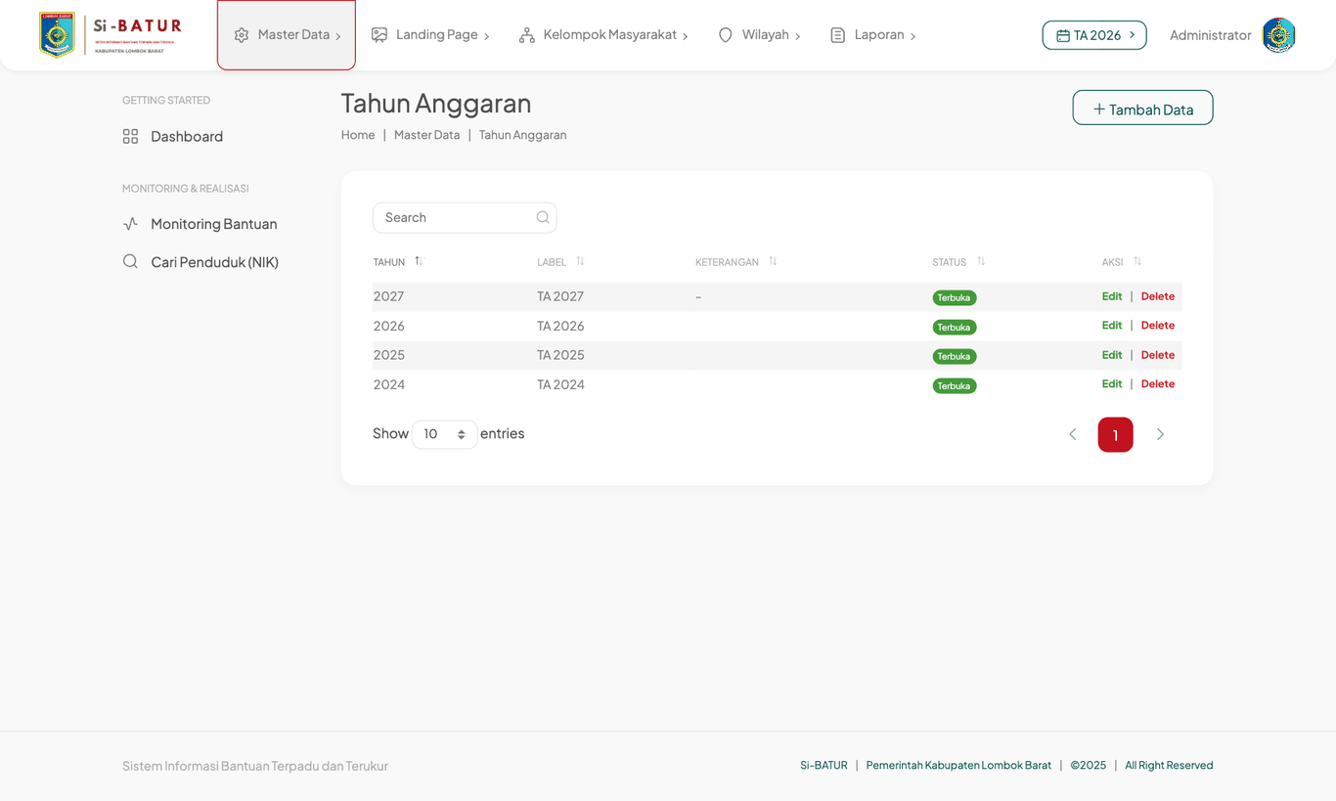
Gambar 4. Daftar tahun anggaran beserta status kuncinya.

Tahap 2 — Menyiapkan Master Data
Menu: Master Data → OPD, Jenis Bantuan, Pengguna · Wilayah → Kecamatan, Desa/Kelurahan
Isi dengan urutan berikut supaya pilihan di form berikutnya sudah tersedia:
- Wilayah — kecamatan lalu desa/kelurahan. Dipakai saat mendaftarkan penduduk dan kelompok.
- OPD — dinas/badan penyalur bantuan. Setiap kelompok dan pengajuan terikat ke satu OPD.
- Jenis Bantuan — daftar jenis bantuan per kategori (Bansos / Hibah / Bantuan Kelompok).
- Pengguna — akun untuk OPD, Dukcapil, Bendahara, dan pemohon. Pilih peran yang sesuai; akun OPD harus dikaitkan ke OPD-nya.
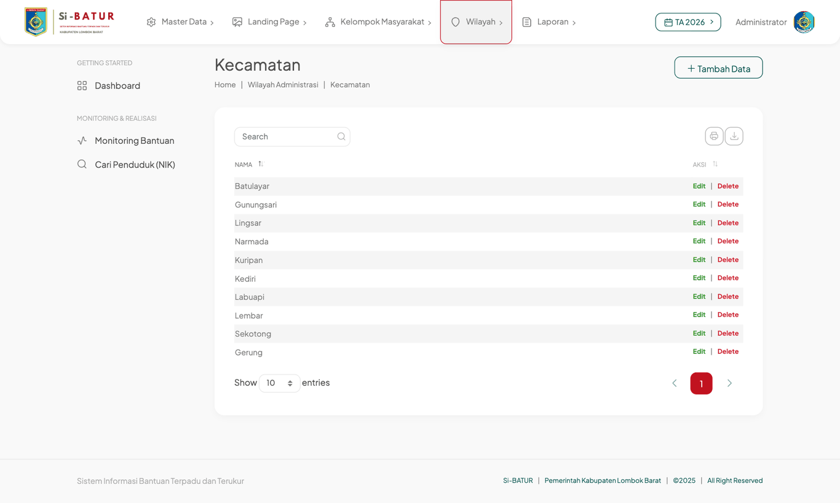
Gambar 5. Wilayah → Kecamatan.
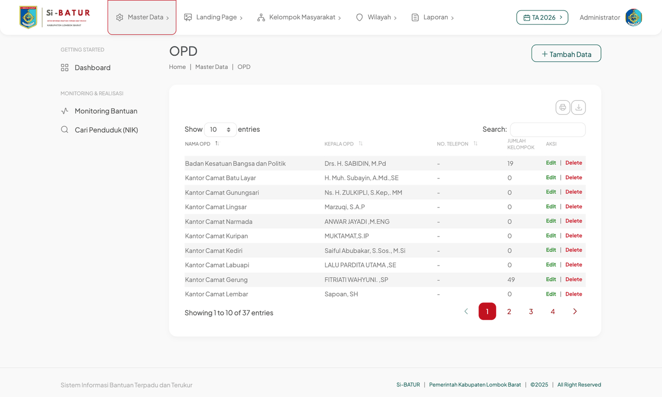
Gambar 6. Master Data → OPD. Kolom Jumlah Kelompok menunjukkan kelompok yang terdaftar di OPD tersebut.

Tahap 3 — Penduduk dan Kelompok Masyarakat
Menu: Master Data → Penduduk · Kelompok Masyarakat → Jenis Kelompok, Data Kelompok
Penduduk adalah calon penerima bantuan (perorangan) sekaligus anggota kelompok. Data bisa diinput satu per satu atau diimpor dari Excel memakai template yang disediakan. Setelah terdaftar, NIK diverifikasi oleh Dukcapil; penduduk yang belum terverifikasi tampil di dashboard pada baris "Verifikasi NIK".
Kelompok Masyarakat (kelompok tani, ormas, lembaga, UMKM, dsb.) didaftarkan berikut anggotanya dan OPD pembinanya. Jenis kelompok menentukan jenis bantuan yang bisa diajukan.
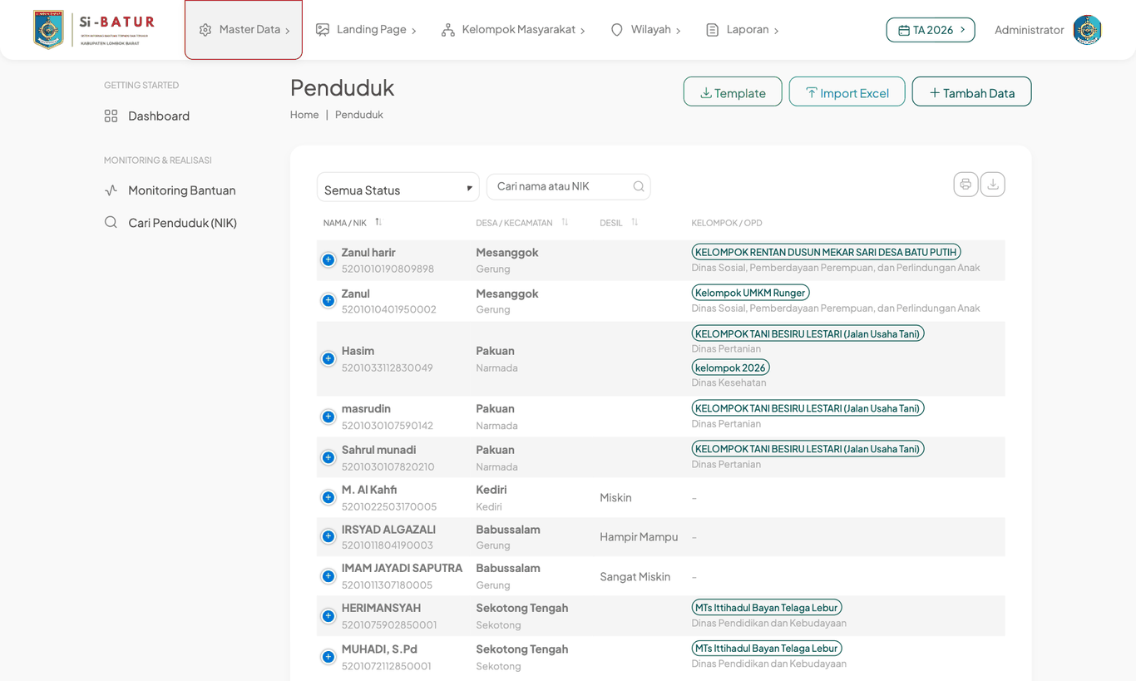
Gambar 7. Master Data → Penduduk, dengan tombol Template dan Import Excel.

Tahap 4 — Pengajuan oleh OPD (Administrator memantau)
Tahap ini dikerjakan OPD dan Bendahara, bukan Administrator. Administrator perlu memahami alurnya agar bisa membaca status di monitoring dan laporan:
Status / tahap | Arti | Siapa
Draft | Pengajuan masih disusun, belum dikirim | OPD
Diajukan | Sudah dikirim, menunggu verifikasi | OPD
Disetujui / Ditolak | Hasil verifikasi beserta BA verifikasi dan nilai rekomendasi | OPD (verifikator)
BAST | Berita acara serah terima bantuan diunggah | OPD / Bendahara
SP2D | Surat perintah pencairan dana dicatat | Bendahara
Realisasi | Laporan kegiatan / bukti penyaluran diunggah | OPD

Tahap 5 — Monitoring Bantuan
Menu: Sidebar → Monitoring Bantuan
Menampilkan semua pengajuan lintas OPD beserta posisinya. Saring per jenis bantuan (tab di atas), tahap (belum/sudah BAST), OPD, dan tahun. Klik satu baris untuk melihat dokumen pengajuan, BA verifikasi, BAST, dan SP2D-nya. Tab "Ringkasan & Grafik" memberi gambaran agregat.
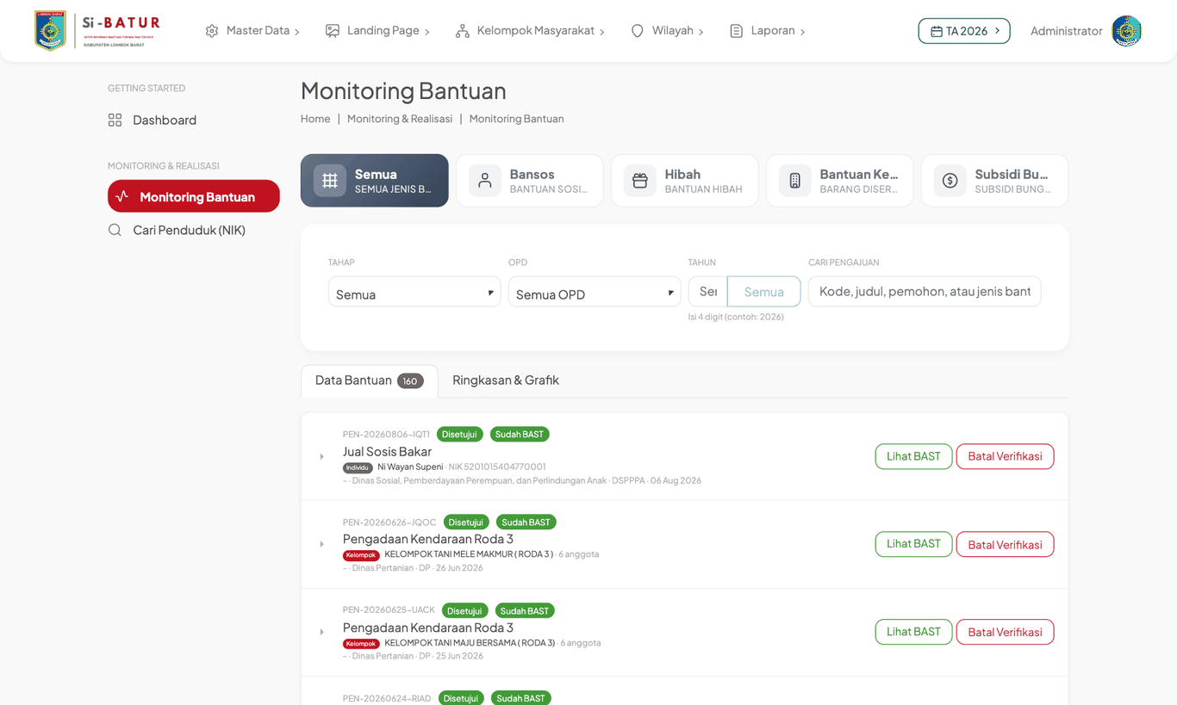
Gambar 8. Monitoring Bantuan.

Tahap 6 — Laporan
Menu: Laporan → Laporan Pengajuan, Penerima Bantuan, Realisasi, Rekap Kelompok, Anggota Kelompok
Semua laporan memakai filter yang sama: jenis bantuan, OPD, status, dan bulan (tahun mengikuti tahun anggaran aktif). Hasilnya bisa dicetak atau diekspor ke Excel — Laporan Pengajuan punya dua mode ekspor: Detail (per anggota) dan Rekap (per pengajuan).
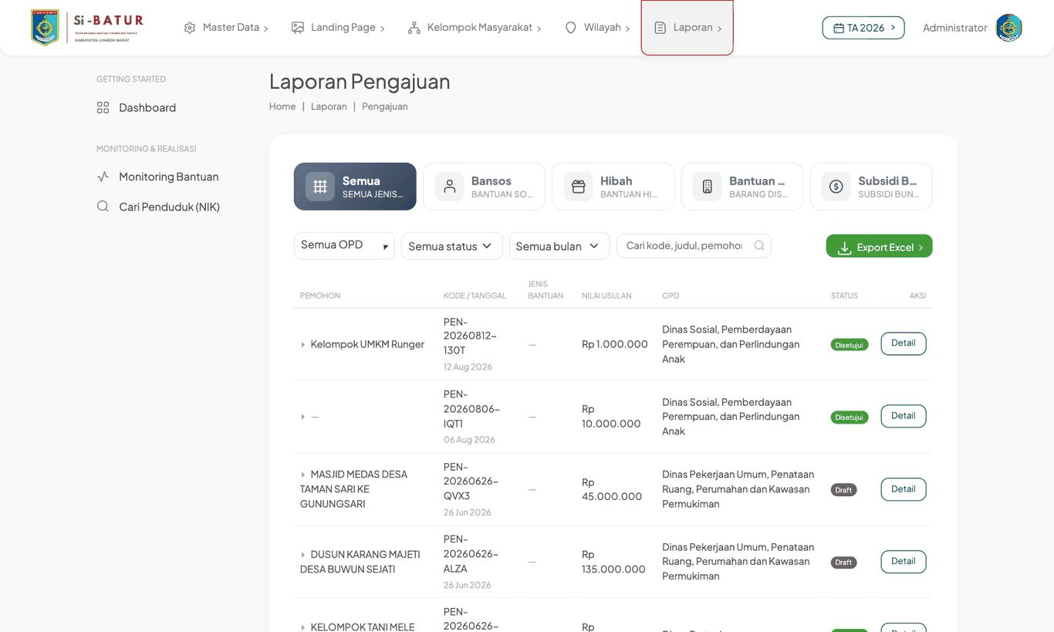
Gambar 9. Laporan Pengajuan dengan filter dan tombol Export Excel.
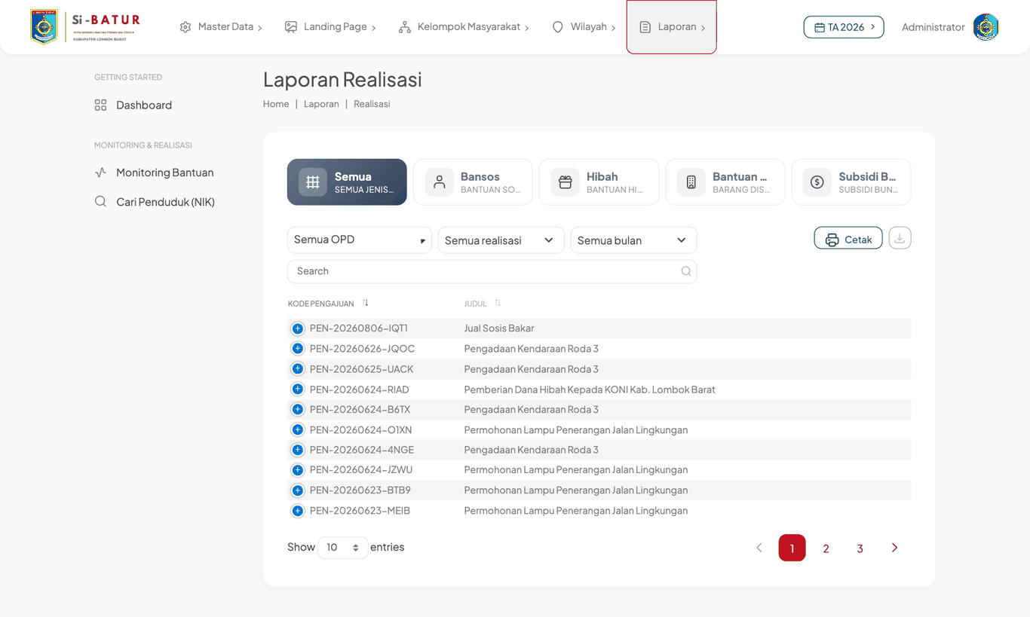
Gambar 10. Laporan Realisasi.

Tahap 7 — Menutup Tahun Anggaran
Menu: Master Data → Tahun Anggaran → Kunci
Setelah seluruh pengajuan tahun tersebut selesai dan laporan sudah diambil, kunci tahun anggaran. Data tahun terkunci tetap bisa dilihat dan dilaporkan, tetapi tidak bisa ditambah, diubah, atau dihapus. Buka kunci hanya bila ada koreksi resmi.

Menu pendukung: Landing Page
Menu: Landing Page → Berita, Slider, Gallery, Profile, Alur Bantuan
Mengelola konten halaman depan publik. Tidak memengaruhi alur bantuan; bisa diisi kapan saja.

4. Hal yang Perlu Diperhatikan
- Selalu cek Tahun Anggaran aktif sebelum menambah data. Data yang "hilang" hampir selalu karena tahun yang dipilih berbeda.
- Urutan master data penting: wilayah → OPD → jenis bantuan → pengguna → penduduk → kelompok. Form berikutnya membutuhkan pilihan dari data sebelumnya.
- Hati-hati menghapus OPD: OPD yang masih punya kelompok tidak bisa dihapus, dan seluruh pengajuan OPD tersebut akan ikut terhapus. Lebih aman mengubah datanya.
- Penghapusan tidak bisa dibatalkan — selalu baca dialog konfirmasi sebelum klik "Yes, delete it!".
- Ekspor Excel mengambil baris yang tampil — atur "Show … entries" ke jumlah yang cukup sebelum mengekspor.
- Sesi kedaluwarsa ditandai pesan "419 Page Expired". Muat ulang, login kembali, ulangi.

© 2026 Aplikasi BantuIn · Dikembangkan oleh PT Digimedia Insan Lombok

